ÖPPEN BANA
TORSDAGEN DEN 9/2 FRÅN KL. 17.00 OCH FRAMÅT
Pris: 200kr/ekipage
Ekipaget rider på eget ansvar uppsatt bana 2ggr.
5 ekipage/timme som samsas på likvärdig hinderhöjd.
Framridning innan utsatt tid sker på liten del av ridhuset eller på utebanan om vädret tillåter.
Ange önskad höjd vid anmälan.
Du som rider på ridskolans hästar anger tre hästönskemål vid anmälan och rider i märke 4 eller uppåt.
Max 20 anmälningar.
Du är anmäld när avgiften är inbetalad till SRS konto.
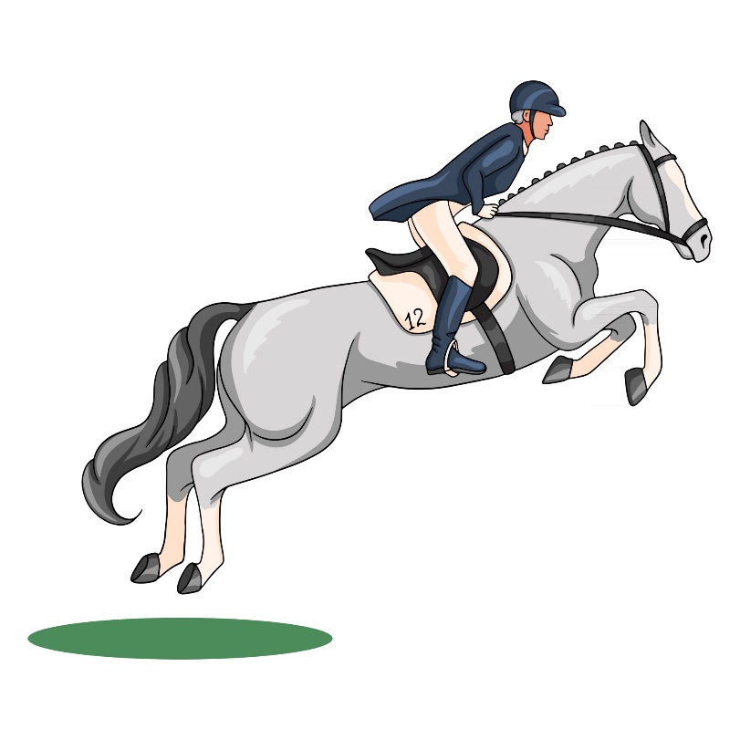
Swish: 123 680 4397 / BG: 5718-7460

Namn | Hästönskemål, tre stycken | Betaldatum
Anmälan till öppen bana 9/2

